Spoštovani!
Študenti podiplomskega študija geografije na Fakulteti za humanistične študije Univerze na Primorskem opravljajo raziskavo na temo razvoja slovenskih obmejnih območij. V ta namen so pripravili krajšo anonimno anketo, s katero želijo pridobiti vaše mnenje o življenju in razvoju vaše občine.
Anketa je dostopna na spodnji povezavi in je namenjena prebivalcem obmejnih občin, starejšim od 15 let.
https://www.1ka.si/a/271847
Kot obmejne občine razumemo tiste, ki so s strani Vlade RS opredeljene kot obmejne problemske občine (glej zemljevid).

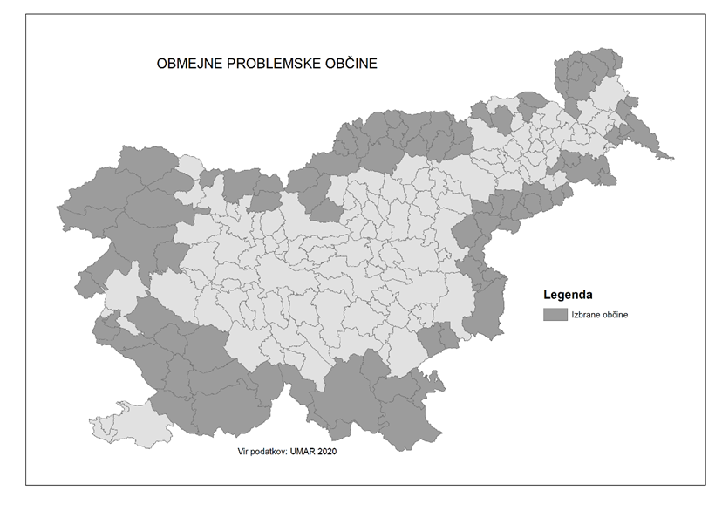
Ključni rezultati bodo po koncu analize predstavljeni na Facebook strani Oddelka za geografijo Fakultete za humanistične študije.

